**Ejercicio 1**

**Crear una página web la cual tenga el siguiente aspecto.**

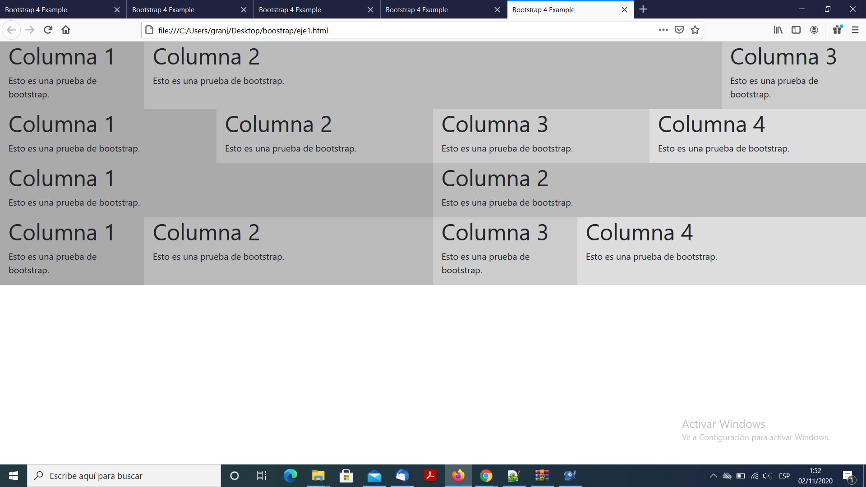

**Los colores pueden ser otros distintos**

**Ejercicio 2.**

**Utilizando Boostrap crea una página de inicio de periódico en la cual tenga varias noticias. En algunas de ellas pon alguna imagen . Puedes estructuras las diferentes filas y columnas a tu gusto.**

**Ejercicio 3.**

**Utilizando Boostrap crea una página web con el contenido del ejerciciolibre. El diseño a utilizar es libre.**